首先我们都知道tomcat都是由java代码写的，所以我们装tomcat的时候也需要安装jdk，因此虚拟机安装tomcat也需要安装jdk
在网上下载jdk、tomcat的安装包：
JDK:oracle官网
tomcat：http://www.apache.org

首先打开FlashFxp文件或者其他文件我这里是用的是FlashFxp文件
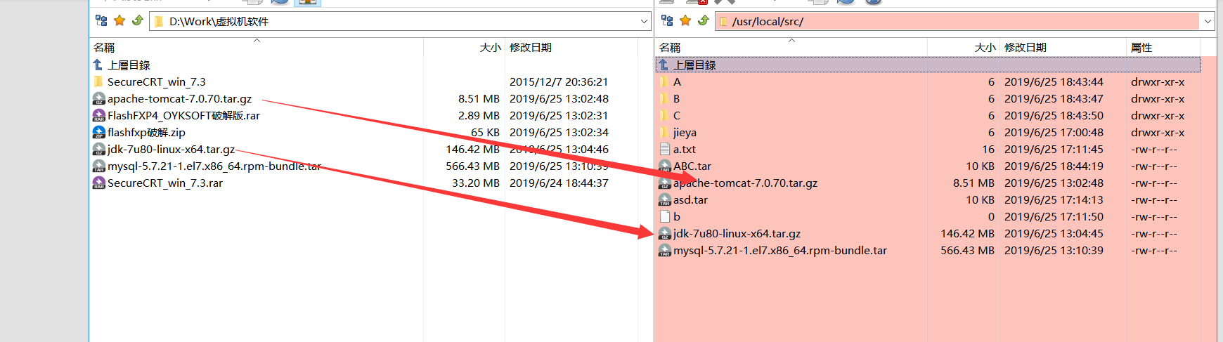
打开我们window端，将需要安装的压缩包直接移动到linux中，这称之为上传
反之为下载，上传成功后

我们打开虚拟机，输入cd 到刚才上传文件的路径，然后输入 ll查看是否有我们所复制的文件
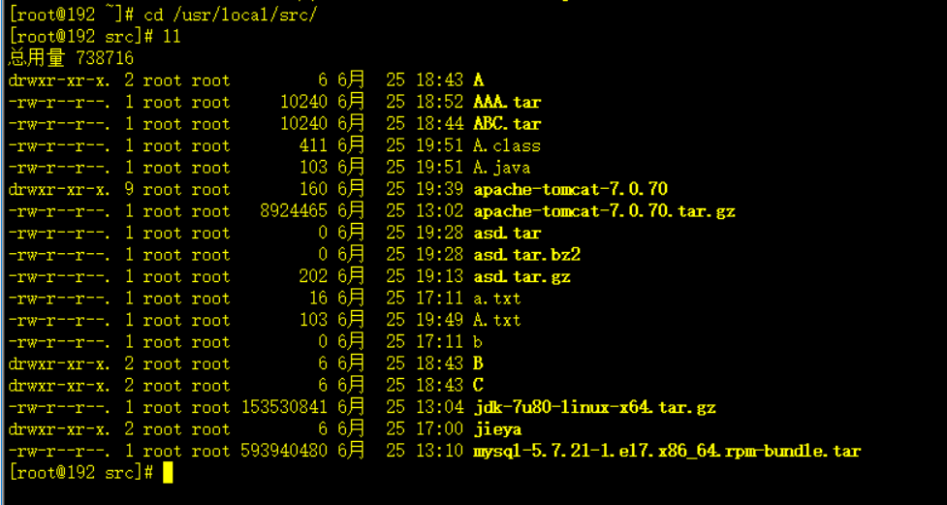
如果存在的话接下来我们要进行压缩，并且将他放入其他文件夹中
tar -zxvf 需要解压的名字 -C 这里输入要指定解压到的文件
解压成功后我们输入cd 路径名 在输入ll 查看是否解压到该文件夹中
如果是，那么我们可以将解压的文件 取个别名
Ln -s jdk_0_8 jdk08 然后输入 vi etc/profile
需要输入这三条代码 然后保存
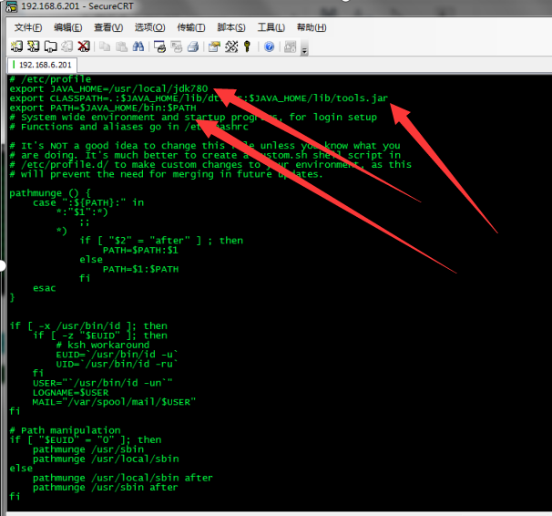

保存之后我们可以测试jdk安装成功没有创建一个java文件
Vi B.Java
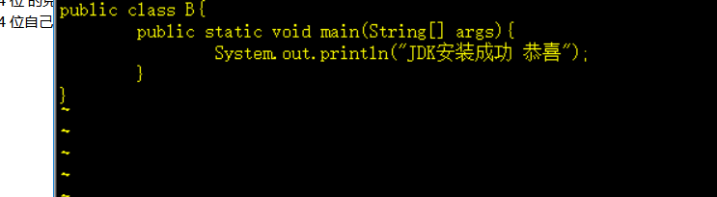
然后保存并退出 最后 javac B.java 然后 java B如果输出以上内容则说明jdk安装成功 反之失败

